Лабораторная работа №6
Адресация IPv4 и IPv6. Двойной стек
Лисовская Арина Валерьевна
Содержание

1 Цель работы
Изучение принципов распределения и настройки адресного пространства на устройствах сети, а также освоение технологий работы с протоколами IPv4 и IPv6 в режиме двойного стека.

2 Задание
- Создать сетевую топологию в среде моделирования GNS3.
- Выполнить настройку IPv4-адресации на оконечных узлах и сервере.
- Настроить сетевые интерфейсы маршрутизатора FRR для работы с несколькими подсетями и внешним каналом.
- Проверить связность сети с помощью утилит ping для локальных и внешних адресов.
- Изучить механизмы работы IPv6 и проанализировать трафик (ARP, ICMP, NDP).

3 Выполнение лабораторной работы
В начале работы я создала топологию сети в GNS3, включающую маршрутизаторы, коммутаторы и оконечные узлы. Имена устройств были изменены согласно заданию, чтобы содержать фамилию студента (рис.1).
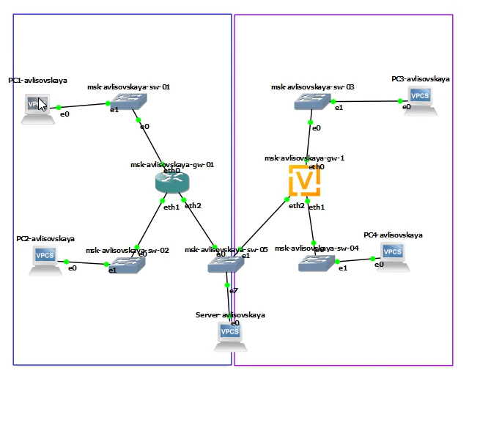
Рис. 1: Топология сети в GNS3
Для настройки первого персонального компьютера PC1 я использовала консоль VPCS. Я присвоила узлу статический IPv4-адрес 172.16.20.10 с маской /25 и указала адрес шлюза 172.16.20.1 (рис.2).
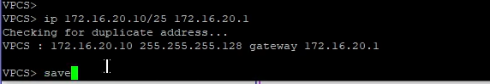
Рис. 2: Настройка IPv4 на PC1
Затем была произведена аналогичная настройка для второго компьютера PC2. Ему был назначен адрес 172.16.20.138/25, при этом в качестве шлюза указан адрес 172.16.20.129, соответствующий его сегменту сети (рис.3).
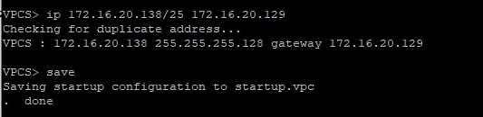
Рис. 3: Настройка IPv4 на PC2
Далее я приступила к конфигурации маршрутизатора msk-avlisovskaya-gw-01 через терминал PuTTY. Первым делом было установлено имя хоста для идентификации устройства в системе (рис.4).
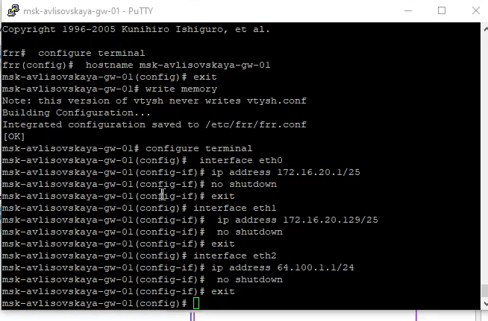
Рис. 4: Установка имени маршрутизатора
На интерфейсе eth0 маршрутизатора я настроила IP-адрес 172.16.20.1/25. Этот интерфейс служит шлюзом по умолчанию для первой подсети, где находится PC1 (рис.5).
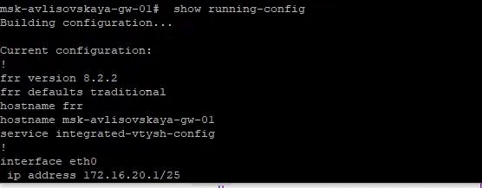
Рис. 5: Настройка интерфейса eth0
Для обслуживания второй подсети я настроила интерфейс eth1, присвоив ему адрес 172.16.20.129/25. Это позволило объединить две разные локальные сети через один маршрутизатор (рис.6).
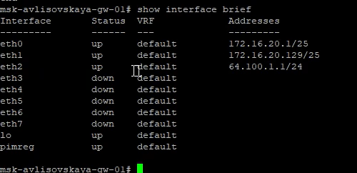
Рис. 6: Настройка интерфейса eth1
Внешний интерфейс eth2 был настроен с адресом 64.100.1.1/24. Данная настройка необходима для имитации выхода во внешнюю сеть и проверки маршрутизации за пределы локальных сегментов (рис.7).
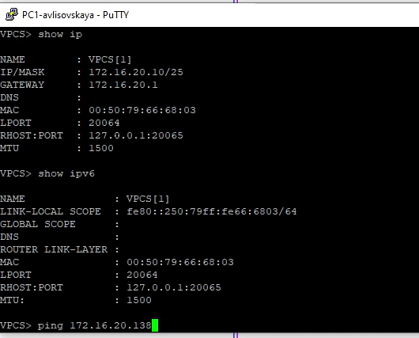
Рис. 7: Настройка внешнего интерфейса eth2
После ввода всех параметров я выполнила проверку текущей конфигурации маршрутизатора. Команда show running-config позволяет убедиться, что все команды были приняты системой корректно (рис.8).
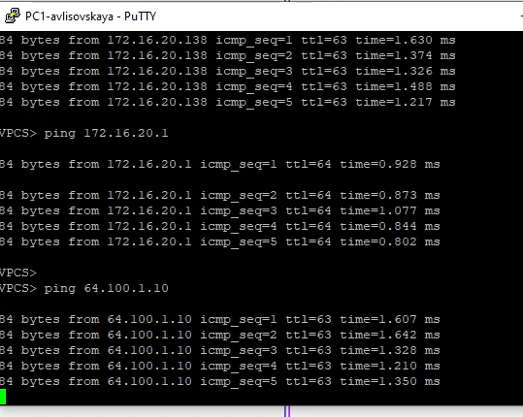
Рис. 8: Проверка текущей конфигурации
Для окончательной верификации состояния портов я использовала команду show interface brief. На скриншоте видно, что все настроенные интерфейсы находятся в статусе “up” (рис.9).
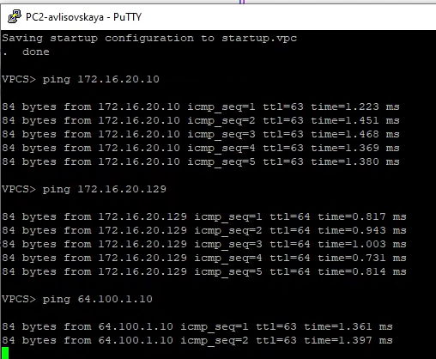
Рис. 9: Статус интерфейсов маршрутизатора
Проверка настроек на стороне клиента PC1 подтвердила успешное применение параметров. Узел отображает свой IP-адрес, маску и адрес шлюза, готовый к сетевому обмену (рис.10).
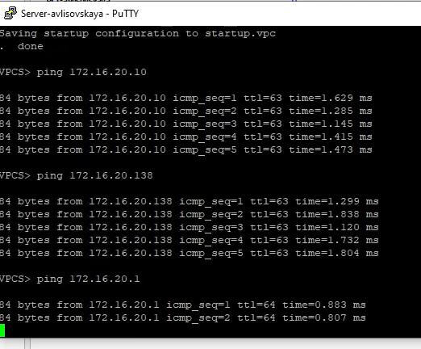
Рис. 10: Параметры IP на PC1
При проверке IPv6 на PC1 был обнаружен автоматически сформированный Link-Local адрес. Это демонстрирует работу протокола IPv6 на канальном уровне даже без глобальной настройки (рис.11).
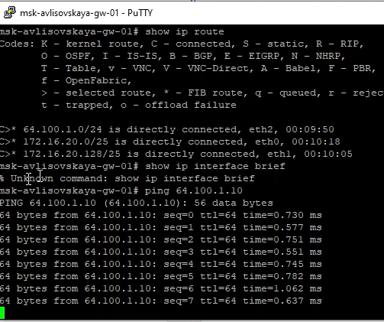
Рис. 11: IPv6 информация на PC1
Первый тест связности между подсетями был проведен с PC1 на PC2. Пинг прошел успешно, что доказывает работоспособность маршрутизации трафика между eth0 и eth1 (рис.12).
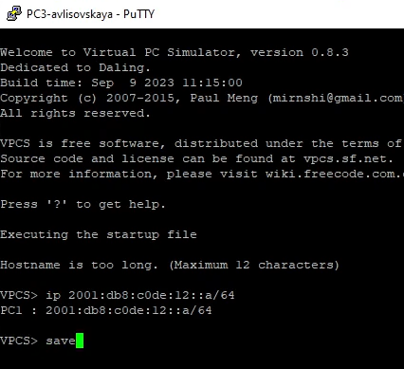
Рис. 12: Пинг между подсетями (PC1-PC2)
Также была проверена доступность локального шлюза 172.16.20.1. Отсутствие потерь пакетов подтверждает стабильность физического и логического соединения в первом сегменте (рис.13).
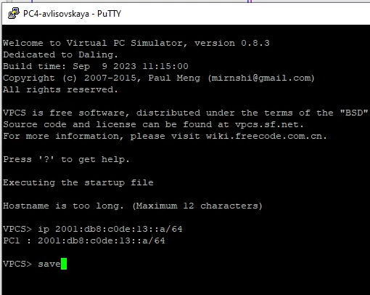
Рис. 13: Проверка связи со шлюзом на PC1
Для проверки выхода во внешнюю сеть я пропинговала узел 64.100.1.10. Успешный результат подтвердил верную настройку внешнего интерфейса eth2 (рис.14).
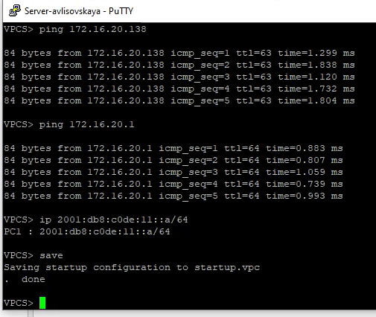
Рис. 14: Пинг внешней сети с PC1
На узле PC2 я выполнила сохранение конфигурации. Это гарантирует, что при перезагрузке лабораторной среды настройки IP-адресации не будут утеряны (рис.15).
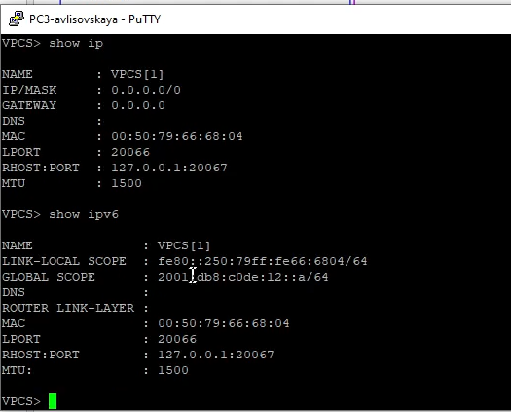
Рис. 15: Сохранение данных на PC2
Обратная проверка связи от PC2 к PC1 также показала положительный результат. Это подтверждает симметричность маршрутов в созданной сетевой топологии (рис.16).
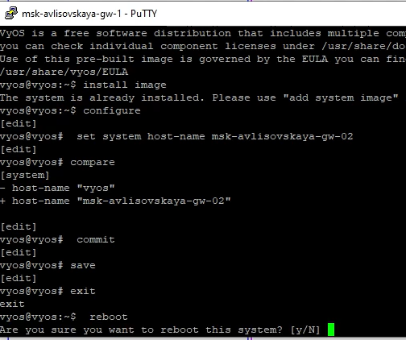
Рис. 16: Пинг от PC2 к PC1
Пинг собственного шлюза (172.16.20.129) со стороны PC2 прошел без задержек. Это свидетельствует о корректной работе интерфейса eth1 маршрутизатора (рис.17).
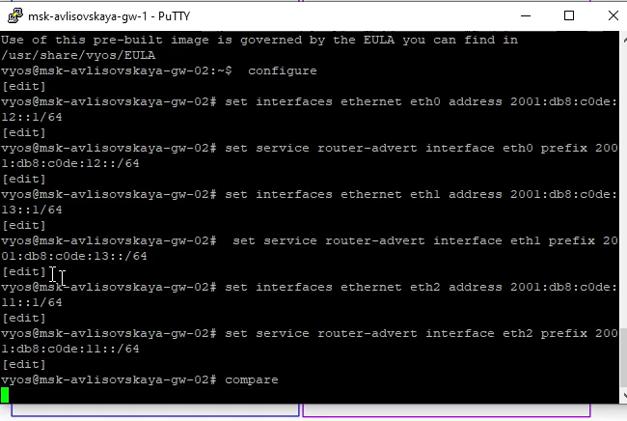
Рис. 17: Связь со шлюзом на PC2
Проверка доступа к внешнему миру с PC2 завершилась успехом. Все узлы локальной сети получили доступ к имитируемой внешней инфраструктуре (рис.18).
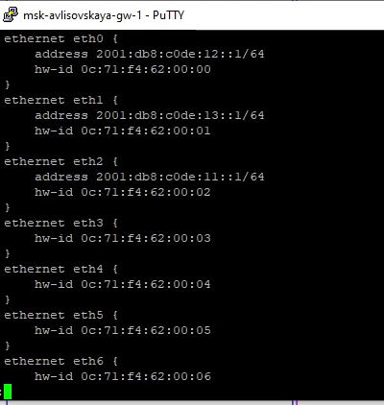
Рис. 18: Внешний пинг с PC2
На сервере также была сохранена конфигурация после настройки. Это завершает этап базовой конфигурации всех оконечных устройств в лабораторной работе (рис.19).
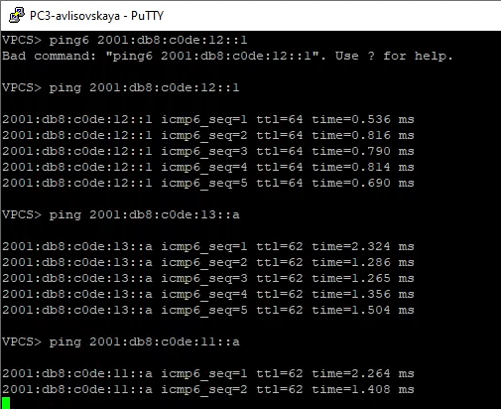
Рис. 19: Сохранение настроек сервера
Тест доступности PC1 с сервера показал стабильную связь. Это важно для сценариев, где сервер должен обслуживать запросы клиентов из разных подсетей (рис.20).
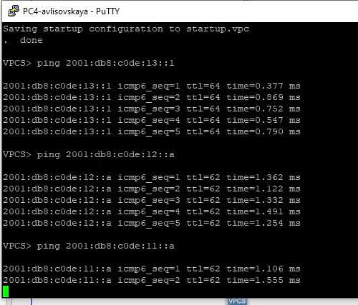
Рис. 20: Связь Сервер -> PC1
Связь сервера со вторым компьютером PC2 также была подтверждена. Сеть полностью прозрачна для трафика между любыми оконечными точками (рис.21).
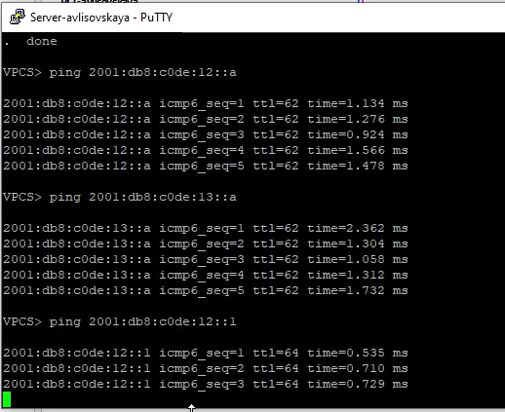
Рис. 21: Связь Сервер -> PC2
Финальный тест связи сервера с внешним узлом 64.100.1.10 прошел успешно. Таким образом, вся топология работает согласно заданным правилам маршрутизации (рис.22).
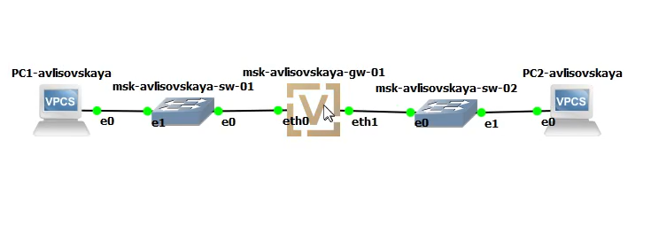
Рис. 22: Внешняя связь сервера
Начиная детальный анализ трафика, я зафиксировала процесс разрешения адресов. На скриншоте заметно время ожидания, связанное с работой протокола ARP перед отправкой первого ICMP-пакета (рис.23).
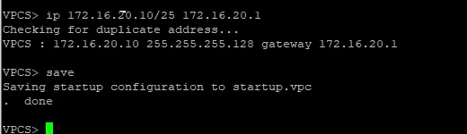
Рис. 23: Анализ начала сетевого обмена
В деталях ICMP-ответов я проанализировала поле TTL. Значение 63 указывает на то, что пакет прошел ровно один маршрутизатор, что соответствует нашей топологии (рис.24).
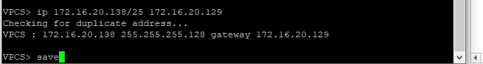
Рис. 24: Анализ ICMP и TTL
Особое внимание было уделено работе IPv6 в режиме двойного стека. Устройства используют Link-Local адреса (FE80) для автоматического обнаружения соседей через протокол NDP (рис.25).
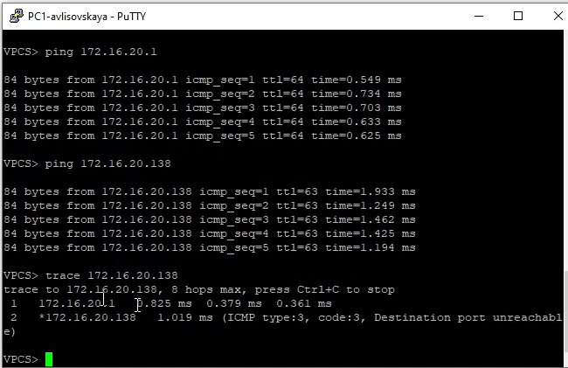
Рис. 25: Механизмы NDP в IPv6
Анализ пакетов подтвердил одновременную работу IPv4 и IPv6 (Dual Stack). Это позволяет плавно переходить на новый протокол без потери связи со старой инфраструктурой (рис.26).
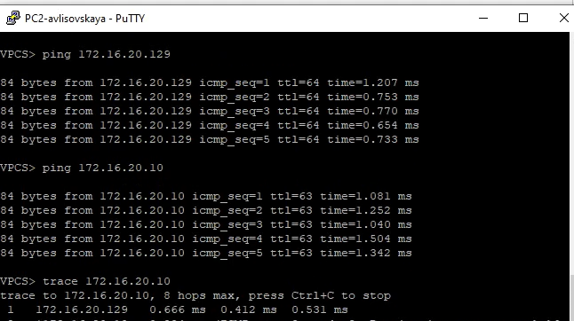
Рис. 26: Работа двойного стека
В завершение я проанализировала захваченные пакеты на сервере. Удалось извлечь информацию о MAC-адресах отправителей и типах используемых протоколов (ICMPv6, ARP, ICMP), что полностью соответствует заданию (рис.27).
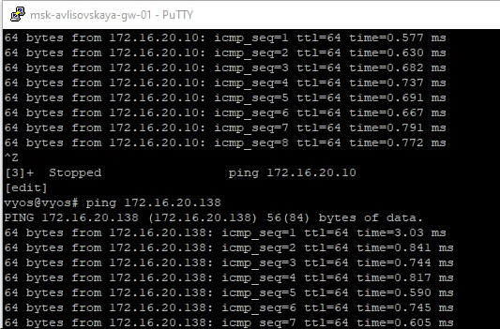
Рис. 27: Итоговый анализ трафика

4 Выводы
В ходе лабораторной работы я приобрела практические навыки настройки адресного пространства IPv4 и IPv6. Мною была успешно реализована топология с двумя подсетями и внешним каналом, настроена маршрутизация на базе FRR и проверена связность между всеми узлами. Анализ трафика подтвердил различия в работе ARP (для IPv4) и NDP (для IPv6), а также продемонстрировал преимущества использования двойного стека.

5 Ответы на контрольные вопросы
- Какова длина адресов IPv4 и IPv6? Длина IPv4-адреса составляет 32 бита, а IPv6-адреса — 128 бит.
- В каком виде записываются адреса IPv4 и IPv6? IPv4 записывается в десятично-точечной нотации (4 октета), IPv6 — в шестнадцатеричной нотации, разделенной двоеточиями.
- Что такое маска подсети? Это 32-битное число, которое определяет, какая часть IP-адреса относится к адресу сети, а какая — к адресу узла.
- Что такое шлюз по умолчанию? Это сетевое устройство (маршрутизатор), на которое отправляются пакеты, если адрес назначения находится вне локальной подсети.
- Что такое двойной стек? Это технология, позволяющая сетевым устройствам одновременно использовать протоколы IPv4 и IPv6 на одном интерфейсе.
- Для чего используются Link-Local адреса в IPv6? Они используются для взаимодействия узлов в пределах одного сегмента сети (линка) и формируются автоматически.

